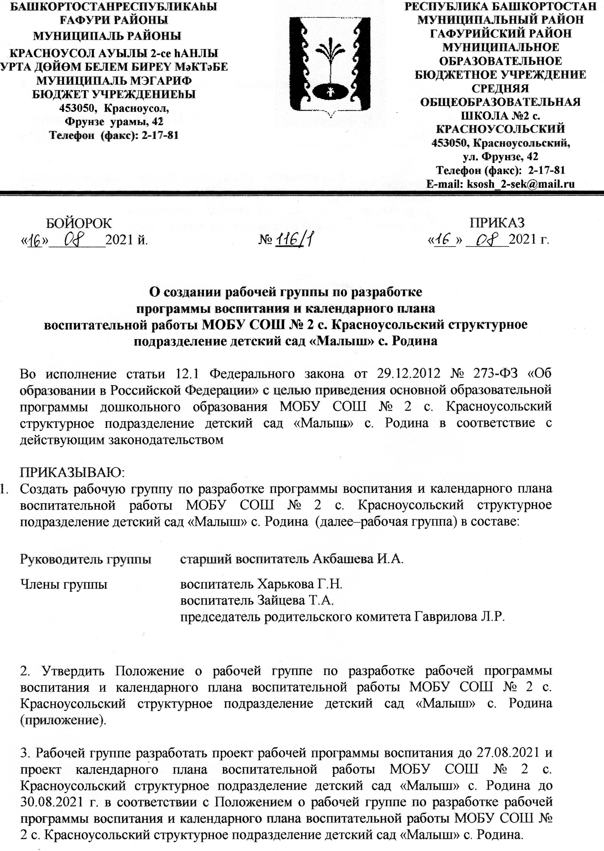

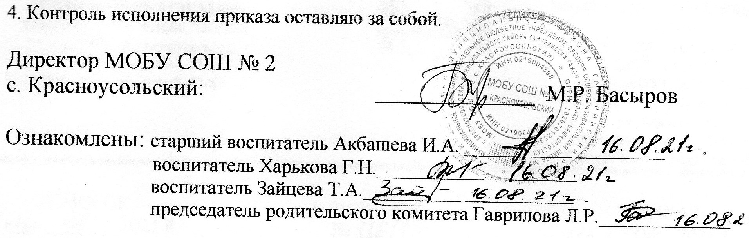

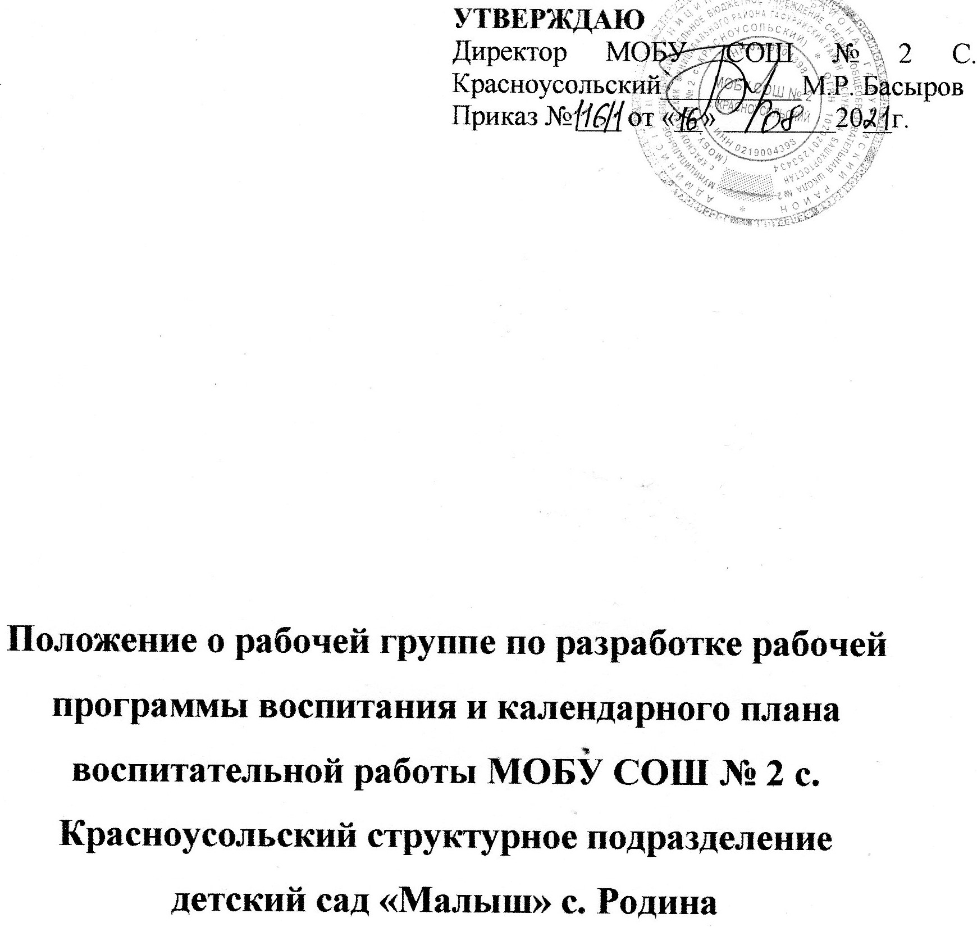

1. Общие положения
1.1. Настоящее положение регламентирует деятельность рабочей группы по разработке рабочей программы воспитания и календарного плана воспитательной работы как структурного компонента основной образовательной программы дошкольного образования (далее–ООПДО) МОБУ СОШ № 2 с. Красноусольский структурное подразделение детский сад «Малыш» с. Родина
1.2. Положение разработано в соответствии с Федеральным законом № 273-ФЗ от 29.12.2012 «Об образовании в Российской Федерации».
1.3. Деятельность рабочей группы по разработке рабочей программы воспитания и календарного плана воспитательной работы МОБУ СОШ № 2 с. Красноусольский структурное подразделение детский сад «Малыш» с. Родина (далее – рабочая группа) осуществляется в соответствии с действующим законодательством Российской Федерации и настоящим положением.
1.4. В состав рабочей группы входят педагогические и иные работники МОБУ СОШ № 2 с. Красноусольский структурное подразделение детский сад «Малыш» с. Родина в соответствии с приказом директора.
1.5. Настоящее положение вступает в действие с момента его утверждения и действует в течение периода подготовки и разработки рабочей МОБУ СОШ № 2 с. Красноусольский структурное подразделение детский сад «Малыш» с. Родина.

2. Задачи рабочей группы
2.1. Анализ содержания ООПДО с целью выделить в ней воспитательные задачи.
2.2. Мониторинг качества воспитательной работы с детьми в МОБУ СОШ № 2 с. Красноусольский структурное подразделение детский сад «Малыш» с. Родина по средством анализа воспитательно-образовательной деятельности педагогов и анкетирования родителей воспитанников.
2.3. Разработка рабочей программы воспитании и календарного плана воспитательной работы как структурного компонента ООПДО МОБУ СОШ № 2 с. Красноусольский структурное подразделение детский сад «Малыш» с. Родина, не противоречащего федеральному государственному образовательному стандарту дошкольного образования.
2.4. Разработка методических рекомендаций по реализации рабочей программы воспитания и интеграции воспитательных задач в рабочие программы педагогических работников.

3. Функции рабочей группы
3.1. Изучение и анализ нормативных правовых актов, педагогической и методической литературы, которые регламентируют вопросы воспитания на уровне дошкольного образования.
3.2. Проведение проблемно-ориентированного анализа воспитательно-образовательной деятельности МОБУ СОШ № 2 с. Красноусольский структурное подразделение детский сад «Малыш» с. Родина за последние три года.
3.3. Определение структуры, целей и задач, содержания рабочей программы воспитании МОБУ СОШ № 2 с. Красноусольский структурное подразделение детский сад «Малыш» с. Родина.
3.4. Выбор содержания и направлений педагогической деятельности в МОБУ СОШ № 2 с. Красноусольский структурное подразделение детский сад «Малыш» с. Родина в соответствии с приоритетными направлениями государственной политики в сфере образования.
3.5. Выработка управленческих решений по реализации рабочей программы воспитания МОБУ СОШ № 2 с. Красноусольский структурное подразделение детский сад «Малыш» с. Родина.

4. Права и ответственность рабочей группы
4.1. Рабочая группа имеет право:
- Осуществлять работу по плану, утвержденному руководителем рабочей группы, вносить в него необходимые дополнения и изменения;
Запрашивать у работников МОБУ СОШ № 2 с. Красноусольский структурное подразделение детский сад «Малыш» с. Родина необходимую для анализа воспитательно-образовательного процесса информацию;
- При необходимости приглашать на заседание рабочей группы представителей общественных организаций, Совета родителей.
4.2. Рабочая группа несет ответственность:
- За выполнение плана работы по разработке рабочей программы воспитания и календарного плана воспитательной работы в срок, установленный руководителем;
- Разработку в полном объеме рабочей программы воспитания;
- Соблюдение соответствия форм, методов и средств организации воспитательно-образовательного процесса, предусмотренных рабочей программой воспитания, возрастным, психофизиологическим особенностям, склонностям, способностям, интересами потребностям детей;
- Соблюдение соответствия разрабатываемой рабочей программы воспитания требованиям федерального государственного образовательного стандарта дошкольного образования и иным нормативным правовым актам в области дошкольного образования.

5. Организация деятельности рабочей группы
5.1. Руководитель и члены рабочей группы утверждаются руководителем на период разработки рабочей программы воспитания и календарного плана воспитательной работы.
5.2. Рабочая группа проводит оперативные совещания по мере необходимости, ноне реже 1–2 раз в месяц.
5.3. Деятельность рабочей группы осуществляется по плану, принятому на первом заседании рабочей группы и утвержденному руководителем рабочей группы.
5.4. Готовые проекты рабочей программы воспитания и календарного плана воспитательной работы МОБУ СОШ № 2 с. Красноусольский структурное подразделение детский сад «Малыш» с. Родина рассматриваются на заседании педагогического совета МОБУ СОШ № 2 с. Красноусольский.
5.5. Одобренные на заседании педагогического совета МОБУ СОШ № 2 с. Красноусольский проекты рабочей программы воспитания и календарного плана воспитательной работы направляются для ознакомления Совету родителей МОБУ СОШ № 2 с. Красноусольский структурное подразделение детский сад «Малыш» с. Родина в течение 7 календарных дней.
5.6. Совет родителей МОБУ СОШ № 2 с. Красноусольский структурное подразделение детский сад «Малыш» с. Родина в праве направить замечания и предложения по проектам рабочей программы воспитания и календарного плана воспитательной работы в течение 10 календарных дней с момента направления проектов Совету родителей МОБУ СОШ № 2 с. Красноусольский структурное подразделение детский сад «Малыш» с. Родина.
5.7. Рабочая группа рассматривает полученные от Совета родителей замечания и предложения (при наличии) и корректирует при необходимости проекты рабочей программы воспитания и календарного плана воспитательной работы.
5.8. Окончательные версии проектов рабочей программы воспитания и календарного плана воспитательной работы рассматриваются на заседании педагогического совета МОБУ СОШ № 2 с. Красноусольский.
5.9. Контроль за деятельностью рабочей группы осуществляет руководитель рабочей группы.

6. Делопроизводство
6.1. Заседания рабочей группы оформляются протоколом.
6.2. Протоколы составляет выбранный на заседании член рабочей группы и подписывают все члены рабочей группы, присутствовавшие на заседании.

